第13课 宋元时期的科技与中外交通
【课程标准】
通过活字印刷术的发明以及指南针、火药的应用和外传，认识四大发明对世界文明发展的贡献。
【学习目标】
1、了解活字印刷术的发明者、发明时间、排版方式以及指南针、火药的发明、应用和外传。
2、知道宋元时期发达的中外交通状况。
3、学习古人不懈探索、勇于创新的精神；
理解中国古代科技发展与发达的中外交通对世界文明进步作出的重要贡献。
【学习重点】活字印刷术的发明；宋元时期的中外交通。
【学习难点】活字印刷术的发明。
【知识梳理】
一、活字印刷术的发明
1、发明：我国在隋唐时期发明了 印刷术。
北宋时的匠人 发明了 印刷术（泥活字），后来又发明了 活字。
元代著名科学家王祯发明了 。元朝中期，出现了 印刷。
2、传播：13世纪时，传入朝鲜、日本和东南亚，又经 之路传到欧洲。
二、指南针、火药的应用
1、指南针：战国时做成“ ”。宋代制成了 。北宋末年，中国的海船上开始使用 。阿拉伯商人将指南针传到阿拉伯国家，后来又传到欧洲，大大
促进了世界 。
2、火药： 时，中国人发明了火药； 朝末年开始运用于军事；
时期广泛用于战争； 朝时发明了火铳。
3、13到14世纪经阿拉伯人传入欧洲，推动了 社会的变革。
三、发达的中外交通
1、概况：宋代海路交通发达，原因：由于 的进步，南方 频繁。
元朝，陆路和海路交通的范围进一步扩大，建立了四通八达 。
古代著名的陆上丝绸之路，在 时期已成为通往西方的交通要道。
朝时，海上丝绸之路进入鼎盛时期。
2、影响：交通的畅通，使中外经济、文化和科技的交流进一步发展；对亚欧国家的社会、经济发展起了重要作用。
【当堂检测】
1、据史料记载，隋唐时“民间佛经多于六经数十百倍”，造成这一现象的原因除了统治者推崇佛教外，还有：
A．佛经浅显易懂 B．雕版印刷佛经
C．人们企盼安定 D．道教开始流行
2、下图是2008年北京奥运会开幕式上表演活字印刷术的场景，这一场景至今仍令人回味无穷。活字印刷术的发明者是
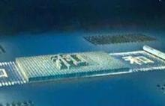
A．沈括 B．李春 C．蔡伦 D．毕昇
3、“若止印三二本，未为简易;若印数十百千本，则极为神速"描述的是
A．雕版印刷术 B．拓印刻石
C ．活字印刷术 D．双色套印
4、《金史》有“声如雷震，……人与牛皮皆碎迸无迹，甲铁皆透”的战争场景描绘，对此解释不正确的是：
A．火药已经应用于军事战争 B．战争场面惨烈
C．火药的使用改变了战争结局 D．火药威力巨大
5、历史人物是我们学习历史的重要资料。下列人物对我们了解宋元海外贸易兴盛有帮助的是
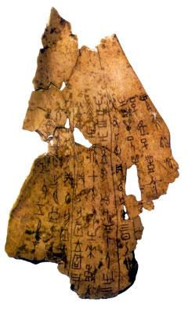 | 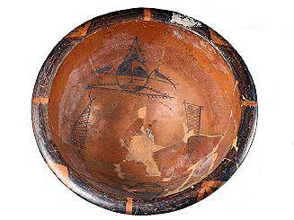 | 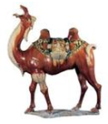 | 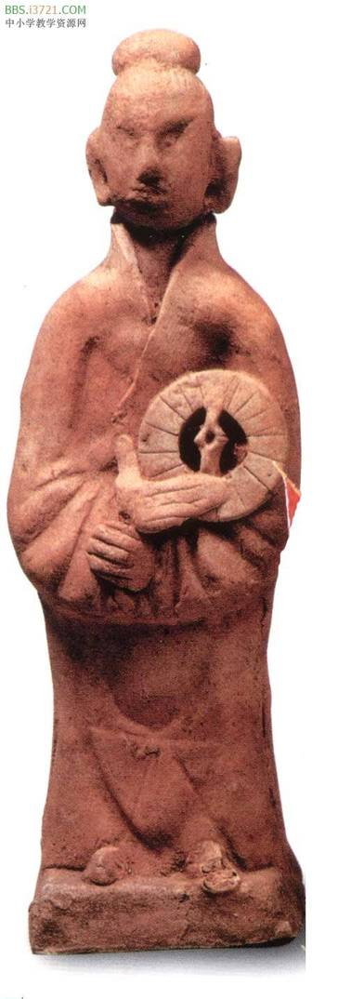
A．甲骨文 | B．人面鱼纹盆 | C．唐三彩 | D．持罗盘陶俑
6、美国学者罗兹•墨菲在《亚洲史》中说：“在许多方面，宋朝在中国都是最令人激动的时代，它统辖着一个前所未有的发展、创新和文化繁盛期。”以下科技发明属于宋代的是（ ）
①发明活字印刷术 ②改进造纸术 ③指南针应用于航海 ④火药开始用于军事
A．①② B．①③ C．②③ D．③④
7、13世纪，意大利旅行家马可•波罗来到中国，他在自己的游记中这样描写当时的中国皇宫：大殿和房间都装饰雕刻着镀金的龙……。材料中的“中国皇宫”是指（ ）
A．唐朝的长安 B．北宋的东京 C．元朝的大都 D．明朝的北京

